## Motivasyon

Motor sürücü devresinde oluşan güç kayıpları motor sürücü üzerinde termal güç olarak kendini gösterir. Bunun sonucunda motor sürücü kartının sıcaklığı artabilir ve sürücü operasyonun aksatabilir, komponentlere kalıcı zararlar verebilir. Güç kayıplarından oluşan termal enerjiyi efektif bir şekilde dışarı atabilmek için soğutucu kullanılmaktadır. Soğutucunun fiziksel özellikleri burada önem arz etmektedir. Gerektiğinden uzun yapılan soğutucu motorun boyunu artırmakta, güç yoğunluğunu azaltmaktadır. Kısa yapılan soğutucu ise operasyonu risk altına almaktadır. Optimizasyonu sağlamak için sonlu eleman analizi yapılmış ve deneyle karşılaştırılmıştır.

## Toplu Öğeli Devre Analizi

Sistemin iç kısmındaki termal eşdeğer devre yöntemidir. Termal sistem, elektrik devresine mukayese edilir. Burada akım kaynağı tarafından üretilen güç kaybına, sıcaklık ise gerilime benzer. Bir kaynaktan ısı oluşma oranı ölçülür. Birim akım üzerinde ağ üzerinde oluşan sıcaklık farkı da termal direnç olarak modellenir. Kısa süreli anlardaki sıcaklık değişimleri kondansatör olarak modellenir. 3 çeşit modelleme vardır.

### Foster Modeli

### Cauer Modeli

### Sadece Dirençli Ağ Modeli

Durağan durum analizi yapılacaksa, modeldeki kondansatör açık devre olacağı için iki modelde sadece dirençli ağ modeline evrilir. Isı yolu üzerindeki bütün komponent ve yollar seri direnç olarak modellenir.

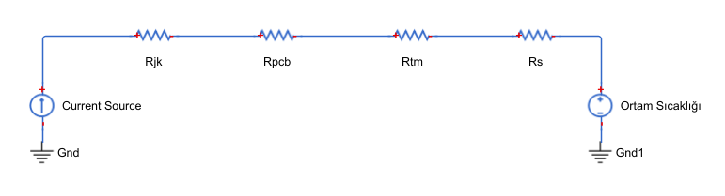

Devre kartında bulunan GS66508B GaN transistorün bağlantı noktasından kılıfına termal direnci veri sayfasında verilmiş olup 0.5 K/W ‘dır

Soğutucu baskı kartının alt tarafından monte edileceği için transistorler tarafında oluşan termal güç baskı devresi üzerinden soğutucuya ulaşacaktık. Baskı devre kartının türü, kaç katmandan oluştuğu, kalınlığı ve üzerindeki termal yol sayısı gibi etmenler baskı kartının termal direncini etkilemektedir. FR-4 tipi olan baskı kartı 4 katmanlı ve 1mm kalınlığındadır. Buna karşılık gelen termal direnç 3.39 K/W idir.

Deney kurulumunda ısı kaynağıyla soğutucu yüzeyi arasındaki düzensizlikleri gidermek ve ısı geçişini kolaylaştırmak amacıyla termal macun kullanılmıştır. Termal macununun ısıl iletkenliği 5 W/m.K idir. Kalınlığını 0.5 mm olarak düşündüğümüzde,

: Isıl iletkenlik W/m-K

: Isıl hattı boyunca uzunluk

: Termal macunun yüzey alanı

Hesaplamalara göre idir.

Soğutucunun termal direncinin hesabı birden fazla parametreye bağlıdır. Burada toplu öğeli devre analizi yapmamızın sebebi diğer üç termal direncini bildiğimiz için ’i kendi tasarım özelliklerimize göre ayarlamaktır. Buradaki tasarımın hedefi transistörün operasyon sıcaklığını belli bir sıcaklığın altında tutmaktır. Kritik sıcaklık 150 olup güvenli bir operasyon için limit alınmıştır.

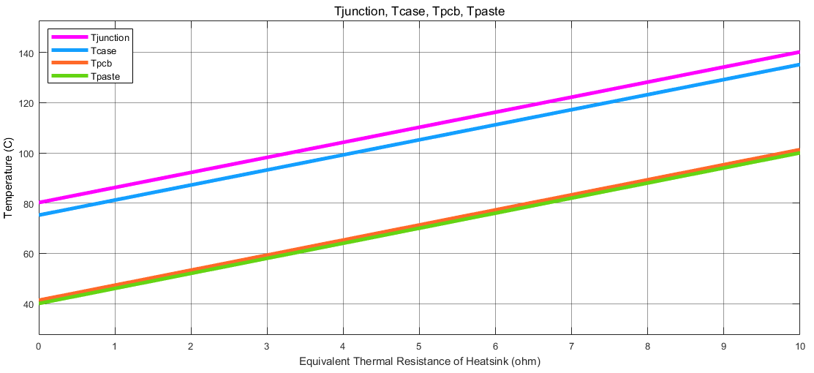

## Konveksiyon katsayısının hesaplanması

Konveksiyon katsayısı soğutucun termal direncini hesaplamak için gereklidir.

Konveksiyon katsayısı soğutucunun fiziksel özelliklerinden yanı sıra ortamın maddesel özelliklerine de bağlıdır.

: havanın dinamik viskozitesi

: Hava akışı hızı

: Havanın ısı kapasitesi

: Nusselt sayısı

: Prandtl sayısı

: Reynold sayısı

: Havanın yoğunluğu

: Kanatlar arasındaki boşluk

: Akışkanın ısı transferinde kat ettiği yol

Soğutucu dikdörtgen şeklinin aksine çeyrek dilim şeklinde olduğu için L değeri her kanat arası için değişmektedir. Konveksiyon katsayısı hesaplamasında bütün L değerlerinin ortalamasını alarak hesap yapılmıştır. Aynı şekilde fanın boyunun soğutucudan küçük olmasından kaynaklı hava akışı bütün kanatlarda hava akımı oluşturmadığı gibi her kanatta farklı hızlarda hava akışı oluşturmaktadır. Aynı şekilde ortalaması alınarak V hesaplanmıştır.

Hesaplamalar sonunda konveksiyon katsayısı 18.36 W/m-K bulunmuştur.

## Deney Sonuçları

Soğutucunun arka yüzüne metal dirençler ısı kaynağı olarak bağlandı. Termal bağlantıyı artırmak için termal macun sürülüp vidalandı. Metal dirençlere toplamda 44.1 W güç verildi. Ortam sıcaklığı ise 18.3 (291.3 K) idi. Ölçümler termal kamerayla yapıldı.

